[보탬e] 정산반환 재원변경 사용자 매뉴얼

- 보탬e 의 재원별 반환금액 생성방법
  - 자치단체에서는 시도비 + 시군구비 재원으로 편성된 사업의 경우 시도비재원과 시군구비 재원으로 구분하여 관리하기를 원함.
  - 민간보조사업자는 자치단체로 부터 보조금을 교부받을때 지방비로 교부받고 (시도비, 시군구비 구분 없음) 집행시에도 지방비와 자부담으로만 구분하여 집행처리
=> 사업종료 후 잔액반환 및 이자금액 반환시 재원별 구분하여 반납할 수 있도록 정산시점에 교부받은 금액비율로 재원별 반환금액을 생성.
- 재원변경이 필요한 이유
- e호조+ 에서 재원변경한 내역이 보탬e 에 반영되지 못함.
- 비율 계산에 의한 원단위 금액 차이발생
- 사업 특성에 따른 재원변경
- 예시) 사업에 따라 특정 비목의 금액을 우선 사용하거나 하는 경우가 발생하여 재원별 비율금액과 다르게 잔액이 발생
- 사용자 오등록 (이자금액 및 수익금 재원별 금액 오등록)
- 재원변경 방식
  - 교부 및 집행금액의 재원금액의 변경은 불가
  - 정산반환 금액의 재원별 금액만 변경 처리
  - 보조사업자가 반환처리한 이후 징수요청 등록 직전에 반환금액의 재원별 금액 수정
  - 반환해야할 금액의 합계금액 한도안에서 재원별 금액을 자유롭게 수정

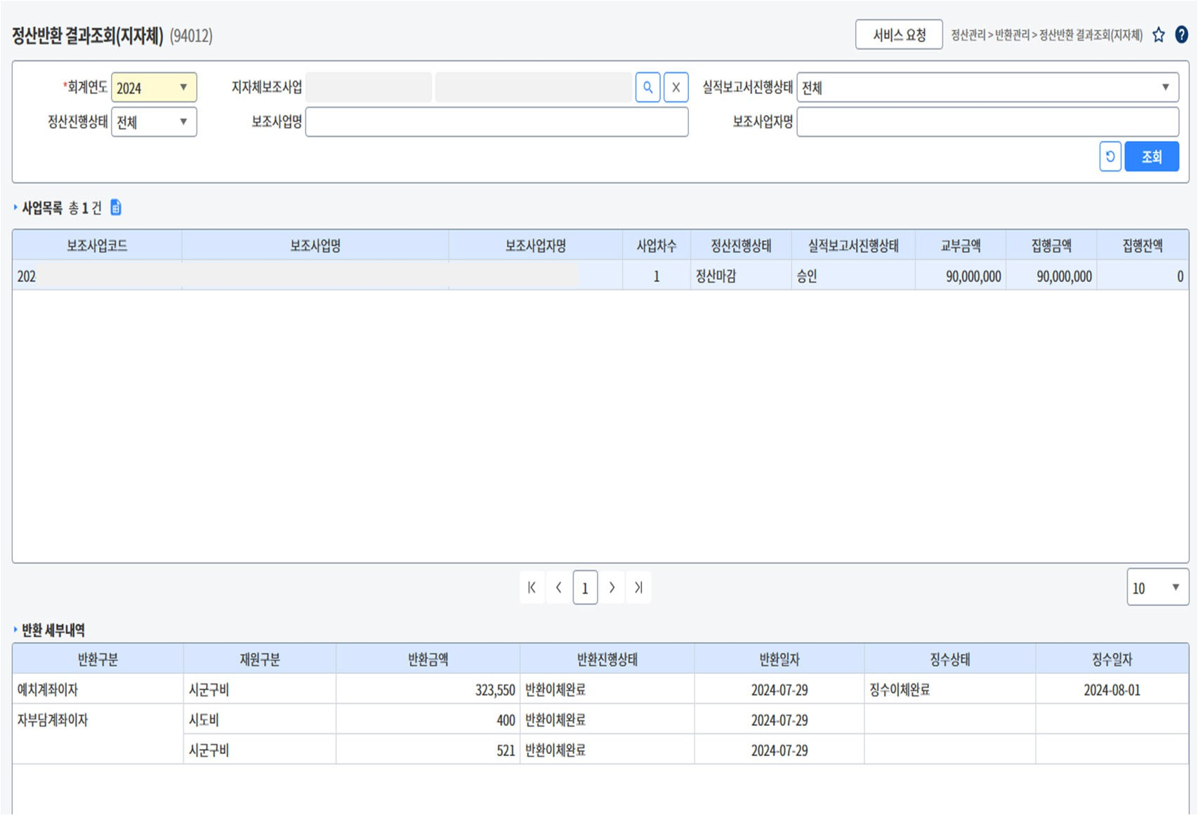

    - 재원별 반환금액 확인
- 정산반환 결과조회(지자체) (94012) 화면을 통해 보조사업의 재원별 반환금액 ① 을 확인.

1

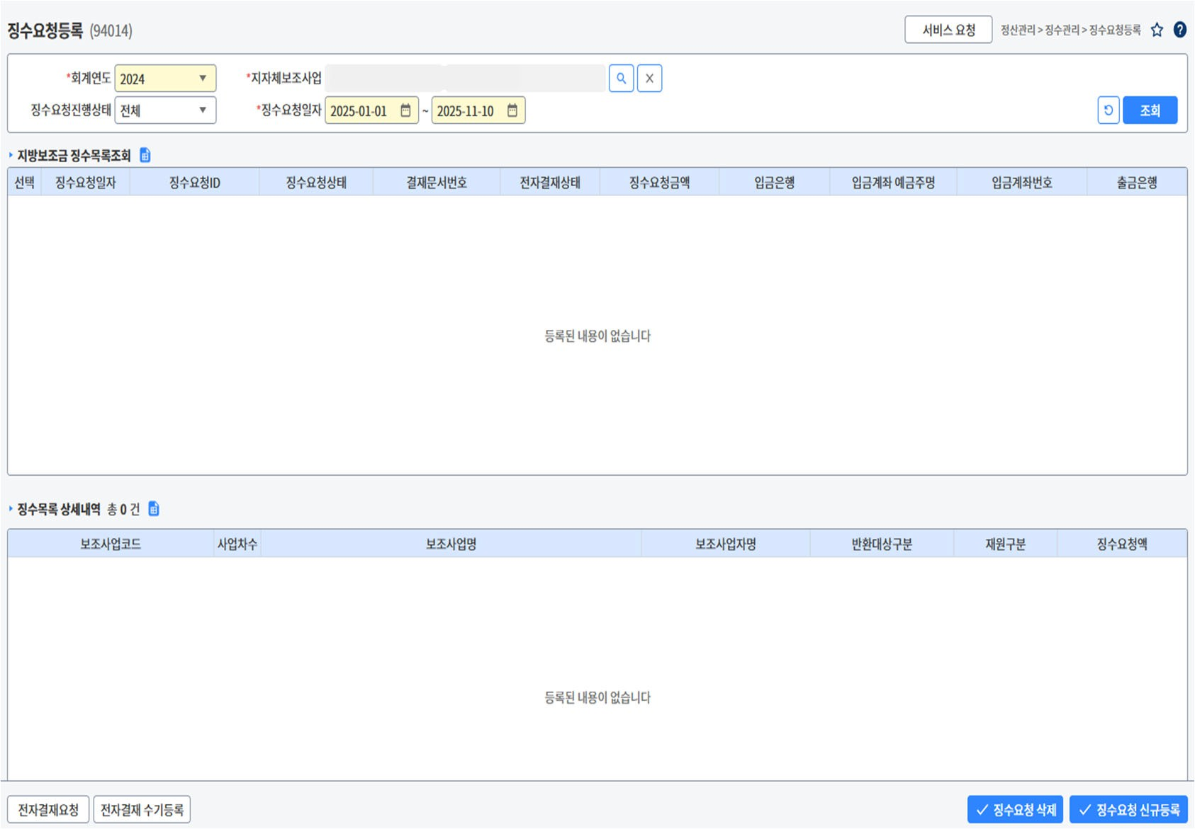


1. 지자체 보조사업 선택 ①
1 2. 징수요청 신규등록 버튼 클릭 ②

2

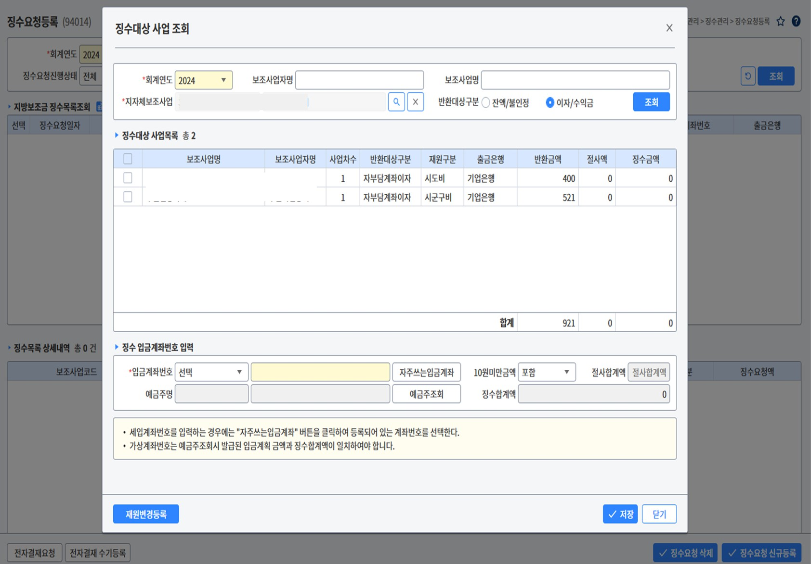



- 징수대상 사업목록에서 재원별 반환금액 ① 을 조회
- 재원변경 하려는 대상을 선택 ②
- 대상 선택시 1건씩만 선택
- 재원변경 등록화면 호출
- [재원변경등록] ③버튼 클릭시 팝업화면 호출됨.
1
2

3

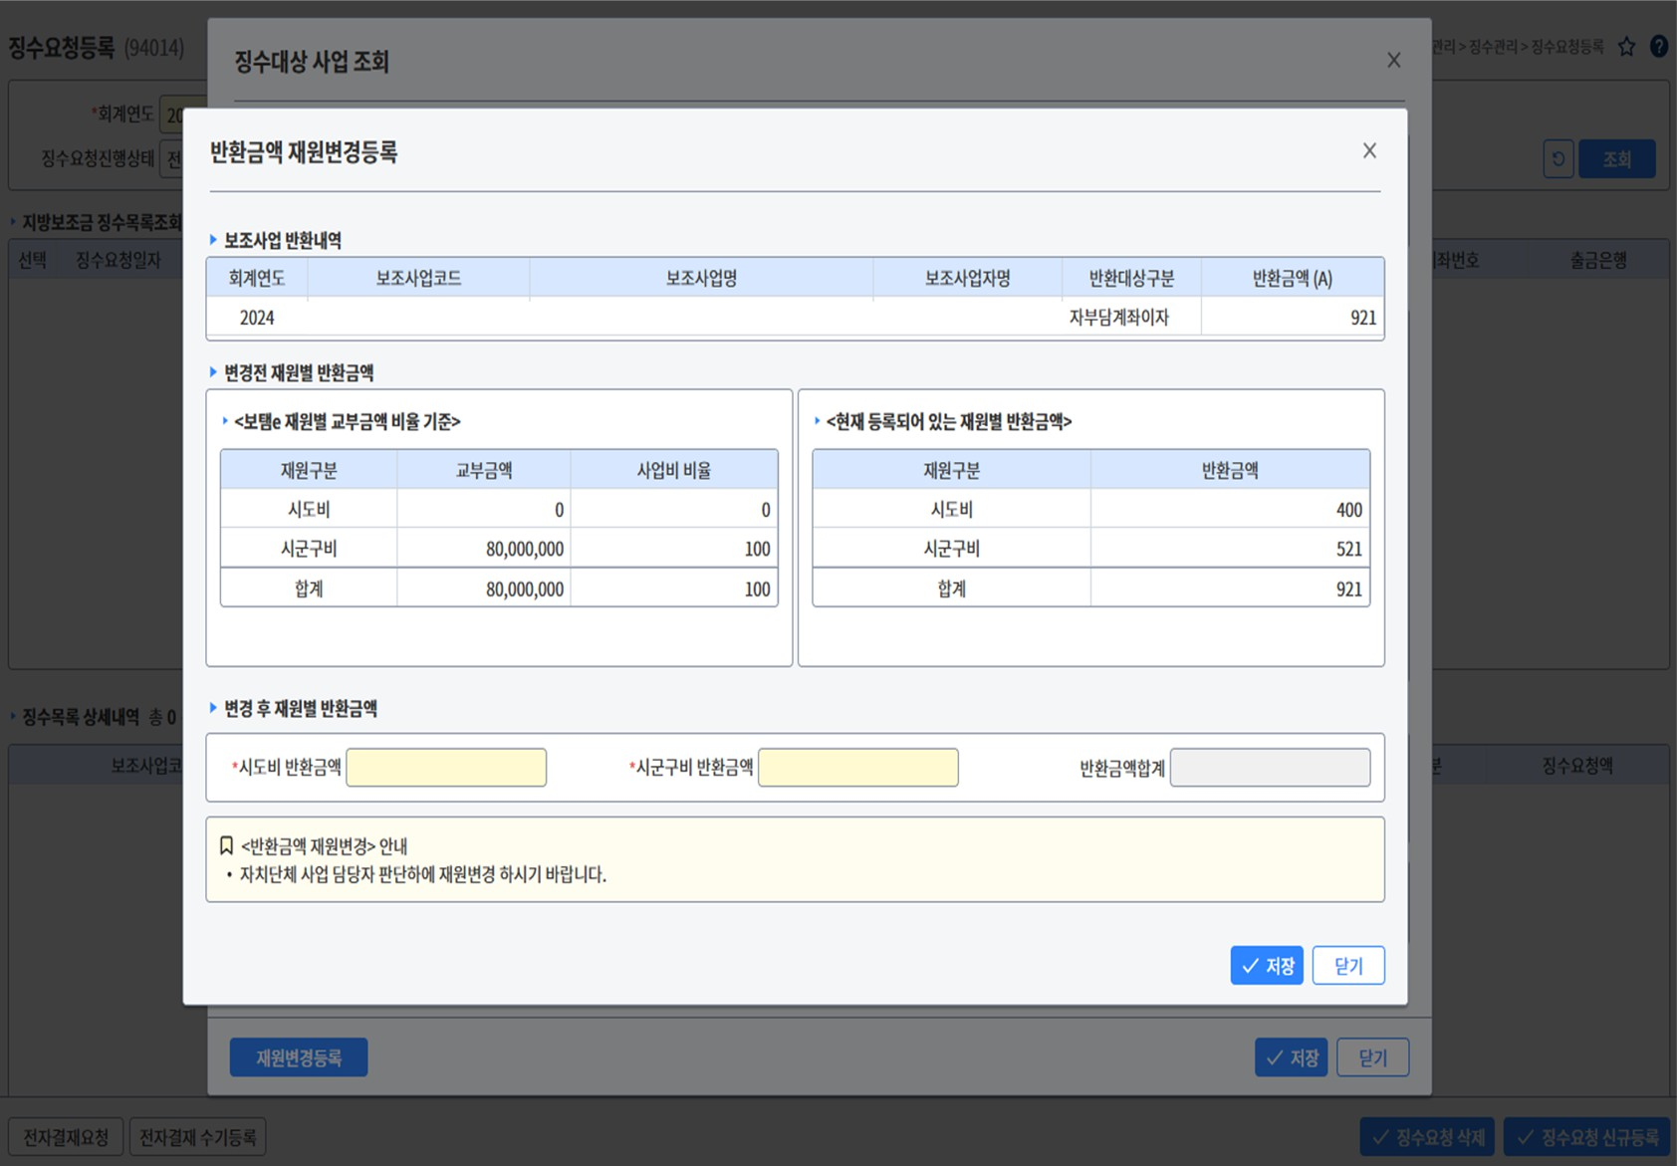




- 선택한 반환금액의 재원별 합계금액이 표시됨①
- 보탬e 의 재원별 교부받은 금액 및 사업비 비율 조회 ( 참고용자료)
- 현재 반환대상 금액으로 등록되어 있는 재원별
1 금액 ③
- 변경하고자 하는 재원별 금액을 등록 ④
- 시도비 반환금액, 시군구비 반환금액 등록된 합계금액이 ① 의 금액과 반드시 일치해야 함.
2 3

4

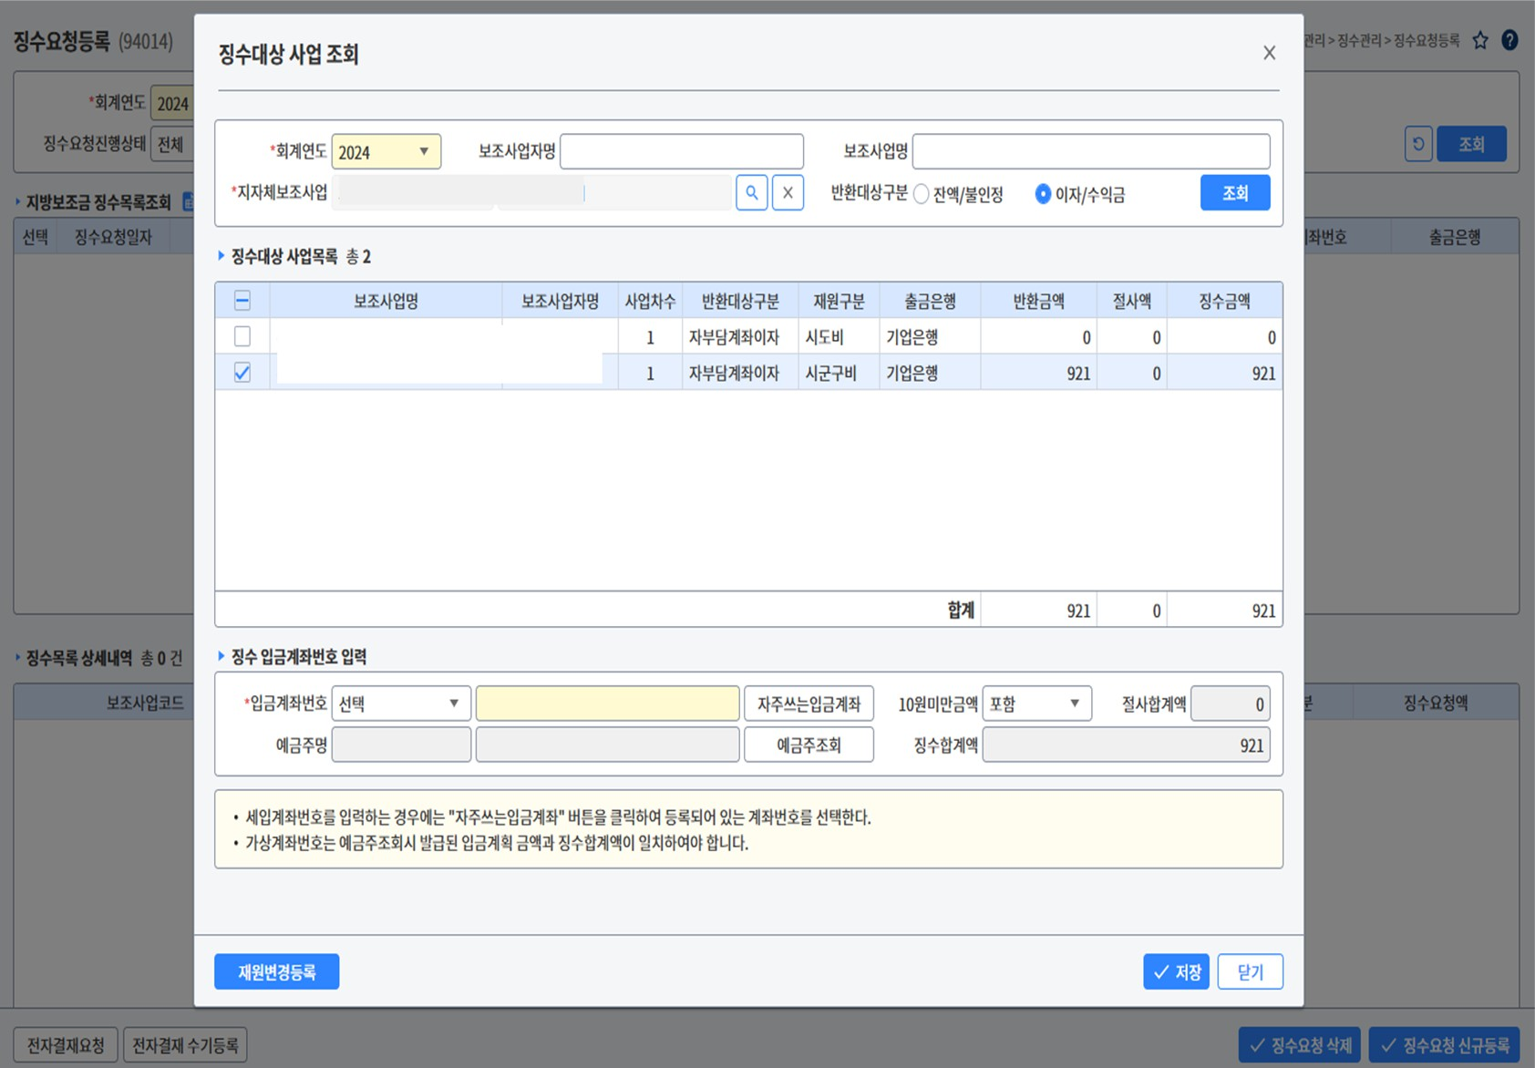

1. 재원변경 등록된 금액 확인 ①

1

